LED手电筒的设计制作学习任务单

（此页可打印或手写完成后拍照）上传教师指定空间

**学校：** **年班： 姓名：**

**学习指引：**

1. **打开“LED手电筒的设计制作引导微课”开始学习**
2. **适当位置处暂停，完成“LED手电筒的设计制作学习任务单”中相关任务**
3. **学习结束后进行“LED手电筒的设计制作学习检测”开始测试**
4. **测试结束后，接着阅读“LED手电筒的设计制作拓展学习资源”继续学习**
5. **学习结束后，请完成“LED手电筒的设计制作作业”**

**学习任务：**

**一、LED手电筒的材料及结构特点**

**材料：LED发光管9只、印制电路板、弹簧、灯头支架、灯头玻片以及手电铝筒、电池夹和电筒开关底帽各1个。**

**构成：灯头：LED发光管、印制电路板、弹簧、灯头支架、灯头玻片；**

**筒身：手电铝筒、电池夹、电筒开关底帽。**

**电源：利用三节7号电池供电**

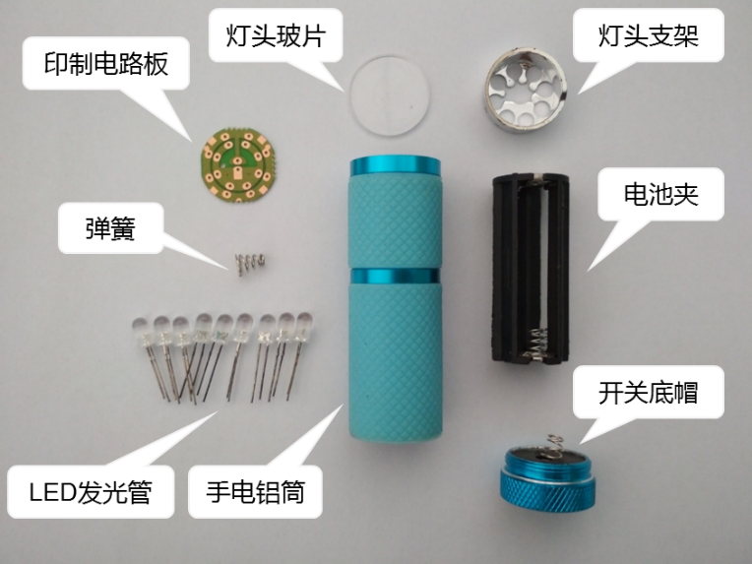

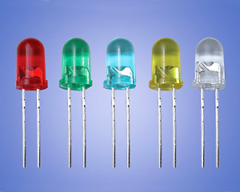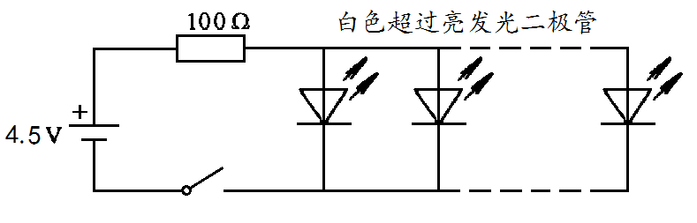**二、LED手电筒的工作原理**

电路中，各个发光二极管并联在一起，与固定电阻R串联。这只100Ω的电阻可以防止电流过大而烧毁发光二极管，被称为限流电阻。

**三、发光二极管的基本工作原理及特点：**

功能：发光二极管工作时将电能转化为光能，是一种耗电低、发光效率高的电光源器件。

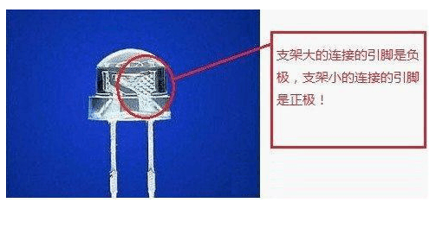外形：发光二极管管脚的长短判断正负极：长管脚为正极，短管脚为负极。也可以根据发光二极管封装特点区分正负极：发光管内部，支架大的连接引脚是负极，支架小的连接引脚是正极。

**四、LED手电筒的制作和装配**

1、灯头的制作：

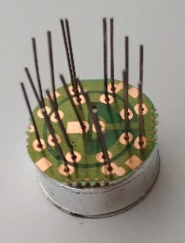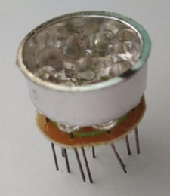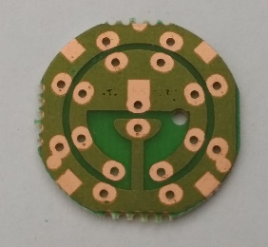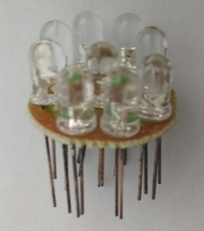将LED发光管装配在印制电路板外圈的焊孔中，外边为短管脚（负极），中间LED发光管正极连接大焊盘。

为了避免脱落及位置对不准，用灯头支架固定发光管，如图所示为灯头装配好后焊接前的状态。

使用电烙铁按照由外而内的顺序依次焊接发光管各管脚，中间发光管正极焊点先暂时不焊。外圈发光管负极引脚相间保留，其他管脚剪断去除，间隔留下4只发光管的负极管脚，如图所示。

|  |  |  |  |
| --- | --- | --- | --- |
|  |  |  |  |
|  |  |  | +  -  - |

使用斜口钳将多余管脚齐根部剪断，注意不要剪断弹簧。将保留的发光管管脚反方向弯折，完成灯头的制作。

弹簧为灯头正极，弯折管脚为灯头负极。在装配前应将灯头接通电源进行测试，检查每只发光管是否正常工作。

灯头制作完成。

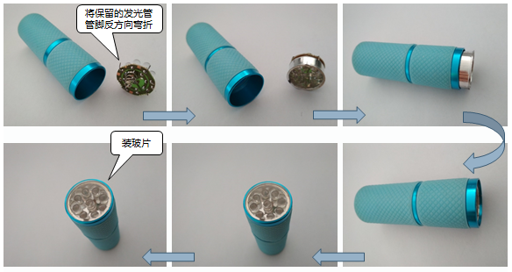2、灯头的装配

灯头装配流程如图所示。将灯头保留的发光管管脚反方向弯折，与支架一起推入铝筒没有内螺纹的一端，仔细调整与筒口的距离，使支架边缘与筒口预留1.5—2毫米，最后将透明玻片安装在筒口处固定。

灯头装配完成。

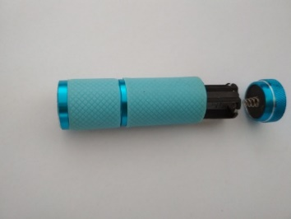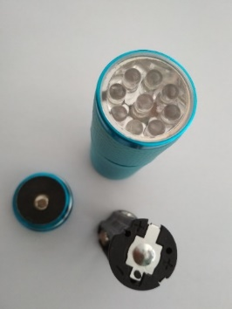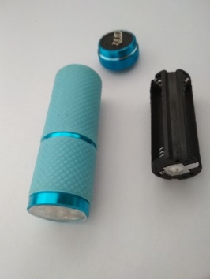3、手电筒的装配

将三节7号电池安装在电池夹上，把电池夹金属片有凸起一端先插入铝筒，旋紧底帽。

按动底帽的开关，观察手电筒是否能够正常工作。

手电筒装配完成。

**五、创新手电筒方案设计：请根据LED手电筒的要素（灯头、照明发光材料、结构及连接方式、电源及供电方式等）进行创新，设计一款更为方便实用的便携照明装置，用文字结合绘图等方法将方案展示在下方。**

**六、**LED手电筒的设计制作实践作业

1. **根据家中目前能找到的适合做手电筒的材料制作一个便携式照明装置。**
2. **记录制作过程（可以是小视频，也可以是每个制作步骤拍一张照片）**
3. **制作成品后拍照（至少三张）**
4. **将视频及照片打包命名为：“学校+年级+班级+姓名+LED手电筒的制作”**

**例如：“八十中 7.6班张明LED手电筒的设计制作”开学后交给本校劳技教师.**

1. **如果确实无法找到合适的材料完成上述实践作业，也可以选择能够找到的一款现有手电筒完成上述任务。**